
Bild: www.hbtoj.de

Am Vortragsabend ist das Begleitbüchlein
„(K)ein Buch mit „SIEBEN“ Siegeln“
zum Vortrag von Stefan Kaufmann

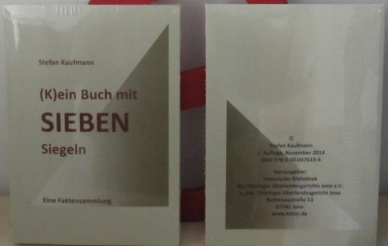

gegen eine Spende von 17,77 Euro
für die historische Bibliothek des
Thüringer Oberlandesgerichts in Jena
erhältlich. Eine Spendenbox wird aufgestellt.
Kein Wechselgeld.

